ReCode — Reconstruindo um Mundo Digital
GUIA DE COMPRAS E MONTAGEM DO CONTROLE IOT
Controle vestível por movimento do antebraço • Versão de planejamento | 15/10/2026

Como será o dispositivo pronto?
Uma braçadeira ajustável prende uma pequena caixa isolante ao antebraço. Dentro dela ficam o ESP32 e o módulo MPU6050, ligados por quatro fios. O movimento do antebraço faz o sensor girar; o ESP32 processa os dados e os envia ao jogo ReCode, desenvolvido em Java/libGDX.
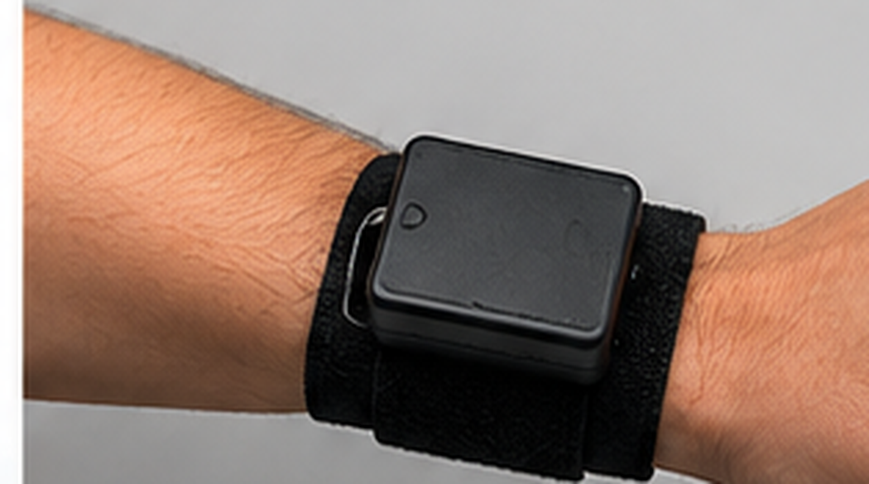
Figura 1 — Conceito visual de montagem no antebraço. Imagem ilustrativa gerada por IA; dimensões e encaixe reais dependerão das peças compradas.

O que o usuário fará durante o jogo?
O jogador realiza rotações controladas do antebraço (palma voltada para cima e para baixo), dentro de limites confortáveis e após calibração. O ReCode pode associar posições a conexões de circuito e medir o tempo em que o movimento permanece no alvo. A ideia não pretende medir clinicamente o ângulo articular.

Resumo para comprar com segurança
- Eletrônica básica: ESP32, MPU6050 GY-521, quatro jumpers e cabo USB de dados.
- Montagem no braço: braçadeira, caixa de proteção e velcro de fixação.
- Melhoria opcional: power bank e comunicação Wi-Fi para operar sem cabo até o computador.
Atenção acadêmica: o enunciado do professor exige aprovação prévia para substituir bicicleta/skateboard por outro dispositivo IoT. A demonstração deve controlar o jogo exclusivamente pelos dados do dispositivo.

1. Peças eletrônicas essenciais
Compre 1 unidade de cada placa; os fios são vendidos em kits. As imagens representam o tipo de componente e podem não ser idênticas ao item enviado pelo vendedor. Valores são referências de pesquisa anterior, não preços garantidos.
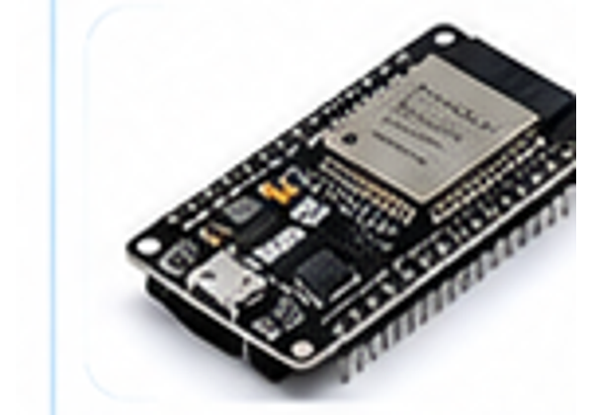 | ESP32 DevKit V1 / ESP32-WROOM-32  Quantidade: 1 placa | Preço de referência: R$ 44,90 (estimado)  É o microcontrolador. Lê o MPU6050 pela ligação I²C, calcula/filtra o movimento e transmite os dados ao computador por USB serial no primeiro protótipo; mais tarde, pode usar Wi-Fi.  Onde procurar: Ver produto / busca  Verifique: conector Micro-USB ou USB-C; 30 ou 38 pinos; pinos já soldados.
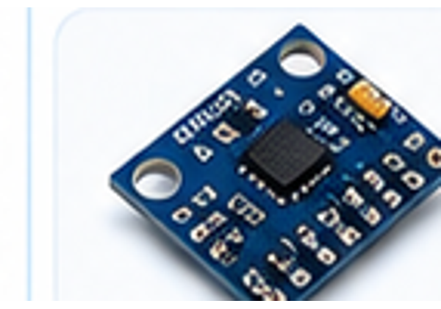 | MPU6050 / módulo GY-521  Quantidade: 1 sensor | Preço de referência: R$ 27,00 (estimado)  É o sensor inercial (acelerômetro + giroscópio). Detecta acelerações e velocidade angular; o software estima a mudança de orientação durante a rotação do antebraço.  Onde procurar: Ver produto / busca  Prefira GY-521 com pinos soldados; não confunda com peças incompatíveis de nome semelhante.
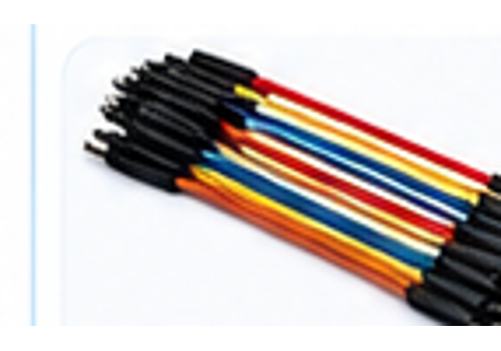 | Fios jumper fêmea-fêmea (2,54 mm)  Quantidade: 1 kit de 20 (usaremos 4) | Preço de referência: R$ 5,24 (estimado)  Fazem as quatro ligações elétricas entre ESP32 e GY-521: alimentação, terra, dados e clock. Para uso no braço, os fios precisam ficar protegidos e firmes contra tração.  Onde procurar: Ver produto / busca  Comprar apenas se não vierem incluídos no kit ESP32.
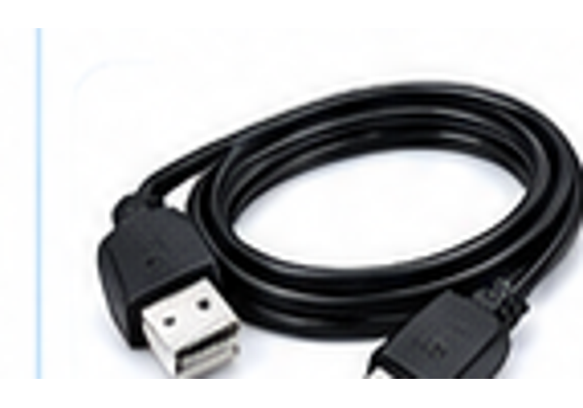 | Cabo USB com transferência de dados  Quantidade: 1 cabo | Preço de referência: R$ 9,90 (estimado)  Permite programar e alimentar o ESP32. No primeiro protótipo, também leva os dados do movimento ao computador com o jogo. O cabo precisa ser de dados, não somente de carga.  Onde procurar: Ver produto / busca  Escolha o conector correto: USB-C ou Micro-USB conforme sua placa.

2. Peças para fixação e proteção
A caixa deve comportar a placa, o sensor, os conectores e uma saída protegida para o USB. Faça a conferência das dimensões antes de comprar.
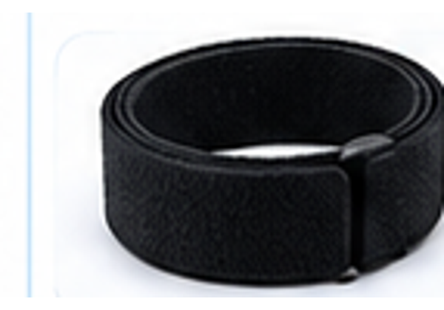 | Braçadeira ajustável de tecido/neoprene  Quantidade: 1 unidade | Preço de referência: R$ 21,69 (anúncio consultado)  Prende o conjunto na parte distal do antebraço, próximo ao punho, sem exigir que a pessoa segure o sensor. Deve ficar firme sem apertar, deslizar ou limitar a rotação.  Onde procurar: Ver produto / busca  Confirme se o formato e a largura permitem prender a caixa: braçadeira esportiva é apenas uma adaptação.
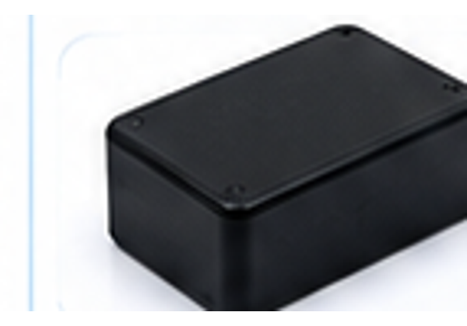 | Caixa plástica isolante para eletrônica (ABS)  Quantidade: 1 unidade | Preço de referência: A cotar (conforme dimensões)  Protege ESP32, MPU6050 e contatos elétricos do toque com a pele. Deve manter o sensor imóvel, permitir acesso ao USB e evitar pontas, fios expostos e peças soltas.  Onde procurar: Ver produto / busca  Uma caixa de ~80 × 50 × 26 mm é referência inicial, NÃO medida garantida de encaixe.
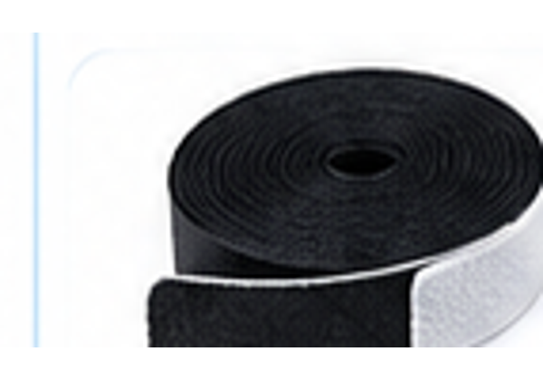 | Fecho de contato autoadesivo (fita tipo velcro)  Quantidade: 1 rolo | Preço de referência: R$ 18,74 (estimado)  Fixa a parte externa da caixa à braçadeira ou a uma base rígida leve. Use as duas faces do fecho de contato; reforce a fixação mecanicamente se o adesivo soltar.  Onde procurar: Ver produto / busca  Não aplicar adesivo diretamente sobre a pele.

3. Itens opcionais
• Power bank compacto (5.000 mAh; referência R$ 69,90): alimenta o ESP32 longe do computador. Precisa ser colocado em suporte próprio ou fora do braço, com cabo curto bem preso. Busca:
Pesquisar power bank de 5.000 mAh
• Mini protoboard (referência R$ 3,49): facilita experiências sobre a mesa, mas não é ideal para usar vestida. Busca:
Pesquisar mini protoboard de 170 pontos

4. Ligação elétrica: MPU6050 + ESP32
Use a interface I²C. A tabela corresponde ao ESP32 DevKit convencional; confira os nomes impressos na placa e a pinagem real antes de energizar. Os fios não são obrigados a seguir uma cor específica: o que importa é o pino correto.
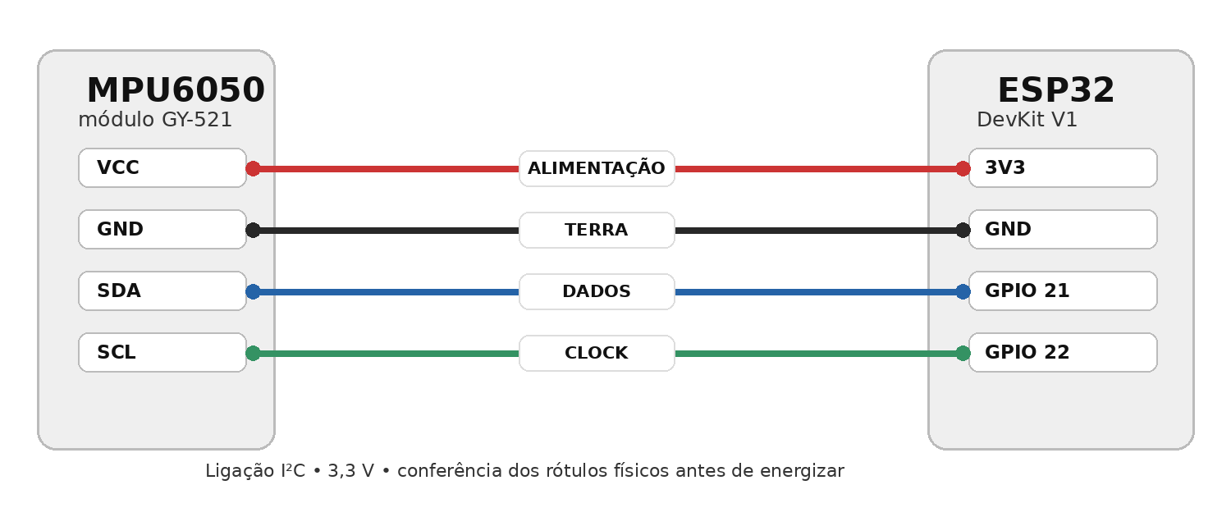
Figura 2 — Esquema lógico das quatro conexões. Diagrama autoral, não substitui conferir a pinagem física da placa.
No módulo GY-521 | No ESP32 DevKit | Para que serve
VCC | 3V3 | Alimentação de 3,3 V
GND | GND | Referência elétrica comum
SDA | GPIO 21 | Linha de dados I²C
SCL | GPIO 22 | Linha de clock I²C
Importante: desligue o ESP32 antes de ligar ou remover fios. Para esse conjunto, prefira VCC em 3V3. Não conecte o sensor aos 5 V sem antes confirmar o módulo e os níveis elétricos envolvidos.

5. Como os dados chegam ao ReCode
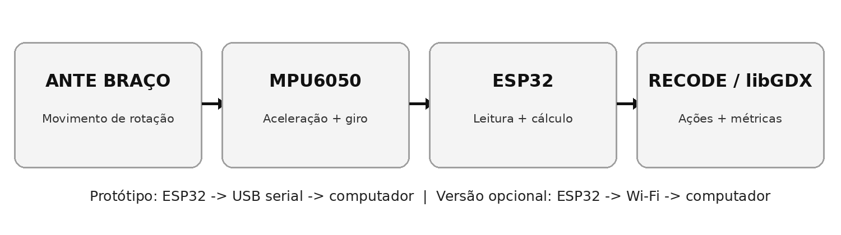
Figura 3 — O sensor registra a movimentação; o computador traduz os dados em ações e indicadores do jogo.
Modo inicial (recomendado): USB serial do ESP32 ao computador. A aplicação Java recebe amostras válidas, aplica calibração e controla ELO. Modo futuro: Wi-Fi entre o ESP32 e o computador, com alimentação por power bank. O MPU6050 sempre permanece conectado ao ESP32 por fios.

6. Montagem física, do zero ao primeiro teste
1. Teste as peças na mesa. Ligue VCC–3V3, GND–GND, SDA–GPIO21 e SCL–GPIO22. Conecte o USB ao PC e confirme que o sensor retorna leituras quando é girado.
2. Planeje a posição do sensor. O módulo MPU6050 precisa ficar rigidamente preso à caixa ou base, com sua orientação marcada. Ele pode ficar dentro da caixa, desde que não gire independentemente do antebraço.
3. Acomode o ESP32 e os fios. Use suportes não condutivos; não force o cabo ou os jumpers. Reserve espaço para o conector USB, protegendo o cabo contra puxões.
4. Feche a caixa e fixe na braçadeira. Use o fecho de contato e, se necessário, um segundo método de retenção. Não deixe bordas ou contatos encostarem na pele.
5. Vista e calibre a posição neutra. Coloque a faixa próxima ao punho, com o antebraço apoiado. O jogo registra a postura de referência antes de interpretar qualquer gesto.
6. Teste a fase 1 e a segurança. Confira se virar a palma produz leitura no sentido esperado, se a fixação não escorrega e se uma desconexão interrompe a pontuação.
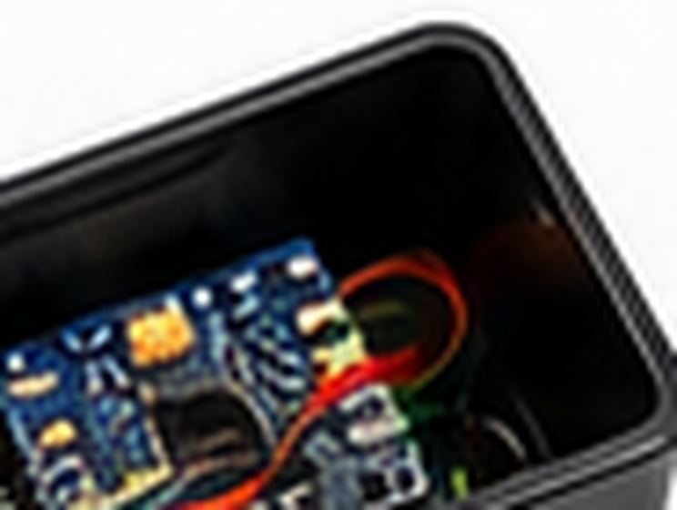  Interior da caixa: placas e fios | 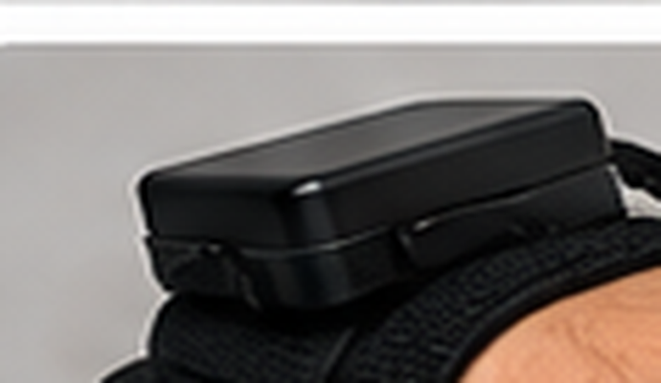  Montagem final: vista lateral
Figura 4 — Exemplos conceituais gerados por IA. A posição, os recortes da caixa e o acabamento dependem da versão real dos componentes.

O que comprova que a montagem funciona?
- O ESP32 identifica o MPU6050 e envia valores continuamente, sem falhas de comunicação.
- A rotação em um sentido altera o comando corretamente; no outro, faz a ação oposta após calibração.
- O sensor não escorrega e o jogo pausa o exercício quando dados são perdidos ou ficam desatualizados.

7. Orçamento e checklist de compra
Os valores abaixo são estimativas para planejamento em outubro/2026, sem frete. Alguns vieram de anúncios consultados anteriormente. Não representam preço confirmado em tempo real nem garantia de estoque.
Item | Quantidade | Valor de referência
ESP32 DevKit V1 | 1 | R$ 44,90
MPU6050 GY-521 | 1 | R$ 27,00
Jumpers fêmea-fêmea | 1 kit | R$ 5,24
Cabo USB de dados | 1 | R$ 9,90
Braçadeira ajustável | 1 | R$ 21,69
Fita de velcro adesiva | 1 rolo | R$ 18,74
Caixa protetora ABS | 1 | A cotar
Subtotal eletrônico (quatro primeiros itens): R$ 87,04.
Subtotal com braçadeira e velcro: R$ 127,47 + valor da caixa.
Versão com power bank: R$ 197,37 + valor da caixa.
Se comprar o kit ESP32 DIY em vez da placa separada, confira seu conteúdo e evite comprar jumpers/USB em duplicidade. O kit pode incluir componentes extras que não serão necessários ao projeto.

Checklist antes de finalizar o carrinho
[ ] O ESP32 do anúncio tem pinos soldados e conector USB identificado.
[ ] O GY-521 tem os conectores soldados (ou há plano para soldagem).
[ ] Os jumpers são fêmea-fêmea de 2,54 mm.
[ ] O cabo USB é de dados e serve ao conector da placa.
[ ] A caixa comporta as duas placas, fios e passagem do USB.
[ ] A braçadeira e a fixação não comprimem nem restringem o braço.
[ ] A proposta de controle por rotação do antebraço foi aprovada pelo professor.

Segurança, avaliação e fontes
Trata-se de protótipo acadêmico, não de equipamento médico validado. O MPU6050 mede o movimento do módulo, não o ângulo clínico de uma articulação. Evitar amplitudes forçadas, superfícies metálicas expostas, caixa quente, aperto excessivo e cabo que possa prender o braço. O movimento deve ser definido com orientação adequada e validação docente.
Fonte acadêmica: Projeto_Descricao_Geral.docx, “Projeto Final: Desenvolvimento de Jogo Sério para Reabilitação com IoT e libGDX”, fornecido ao grupo. Outros dispositivos IoT precisam de autorização prévia do professor; o controle das ações do jogo deve vir do dispositivo.
Lojas de referência: Mercado Livre e páginas de produtos pesquisadas em outubro/2026. Links individuais estão junto de cada item. Figuras de produtos e montagem: representações ilustrativas geradas por IA, não fotografias oficiais de anúncios.

